CÁPSULA N°13
MATERIAL ADICIONAL: MEDIR ÁNGULOS

1.- Observa la siguiente video medición de ángulos:
https://www.youtube.com/watch?v=CRXi4jQiRIM

2.- Mide los siguientes ángulos utilizando un transportador:
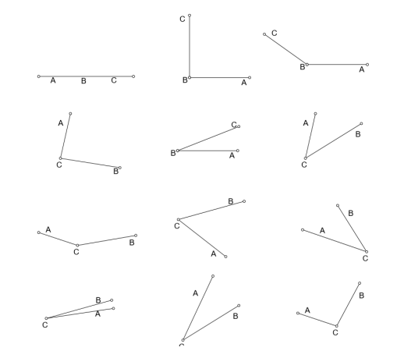

3.- En la siguiente imagen utiliza tu transportado y completa la siguiente tabla:
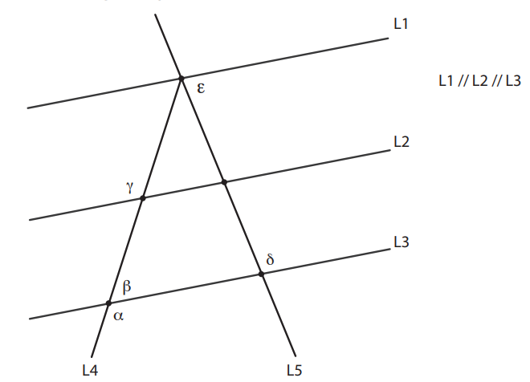
Ángulo ∡ | Medición de ∡
β
α
δ
γ

